山东大学2018年度研究生奖学金报送材料要求
1．《基层单位2018年度研究生奖学金评审委员会名单》纸质版原件一份
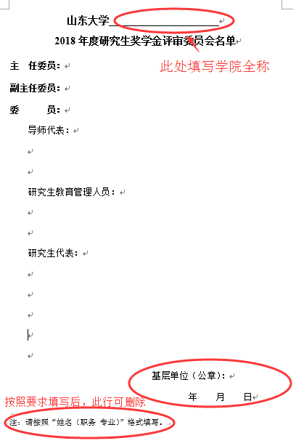
2．《山东大学2018年度研究生奖学金实评情况汇总表》纸质版原件一份
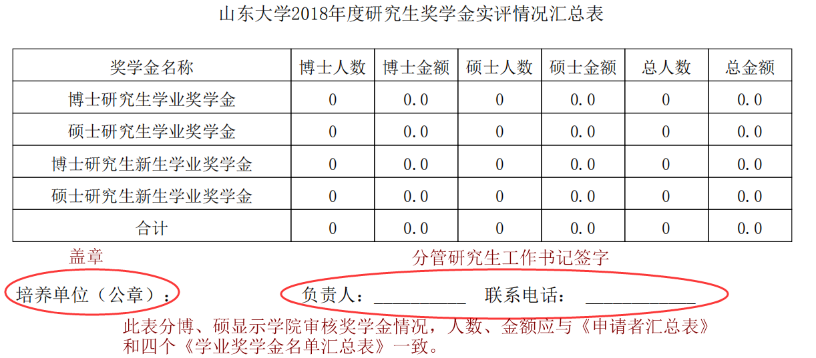
3．《山东大学2018年度研究生奖学金申请者汇总表》纸质版一份
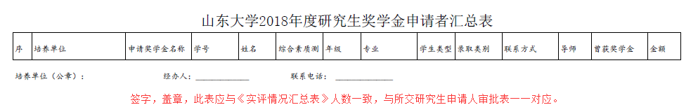
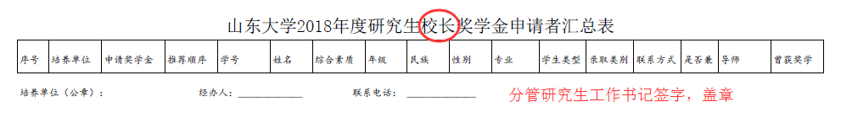
4．《山东大学2018年度博士研究生学业奖学金名单汇总表》、《山东大学2018年度硕士研究生学业奖学金名单汇总表》、《山东大学2018年度博士研究生新生学业奖学金名单汇总表》、《山东大学2018年度硕士研究生新生学业奖学金名单汇总表》纸质版各一份
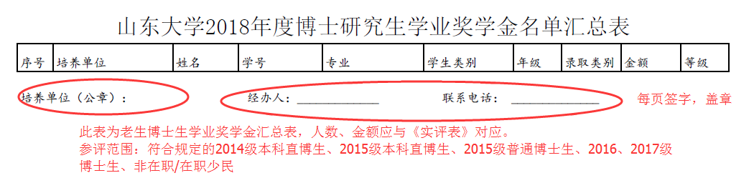
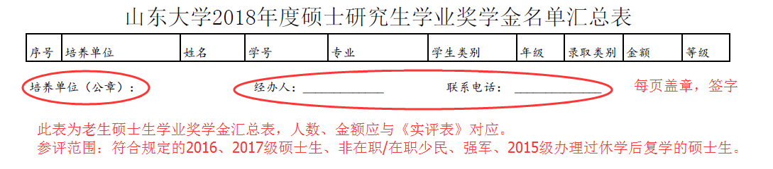
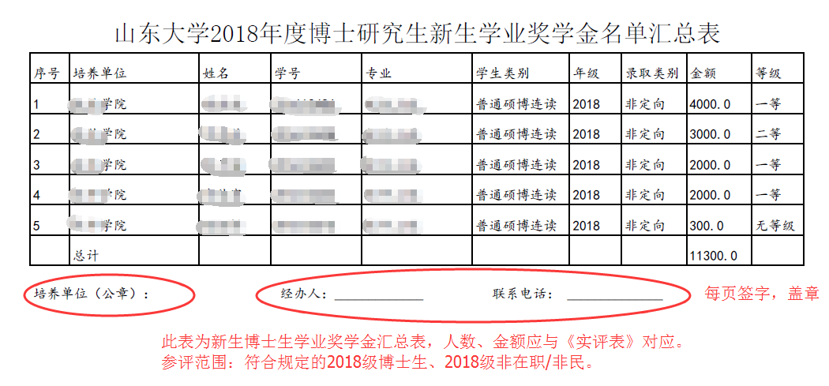
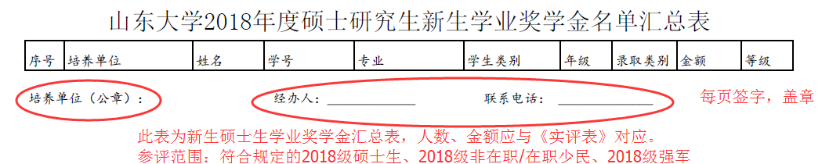
5．《山东大学2018年度研究生奖学金审批表》纸质版原件一份
（除学业奖学金外，每个拟获奖研究生一份，A4纸正反面打印，标注日期）；
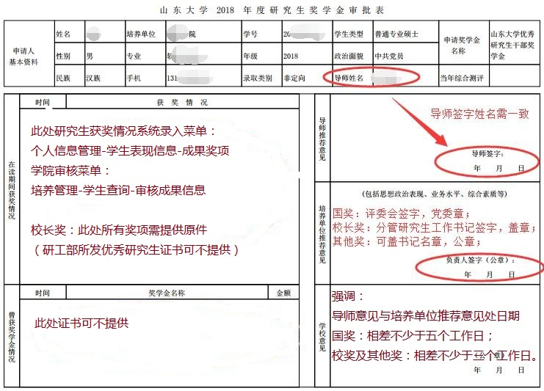
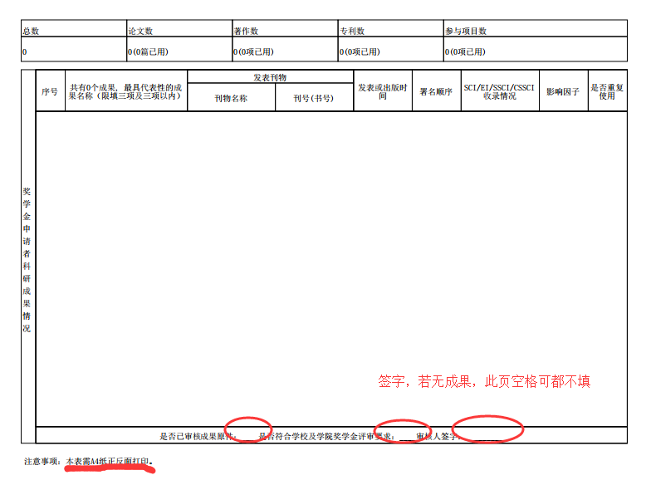
6．《山东大学2018年度研究生奖学金申请者成果清单》纸质版原件一份
（若成果超过三项，需提供此材料）。
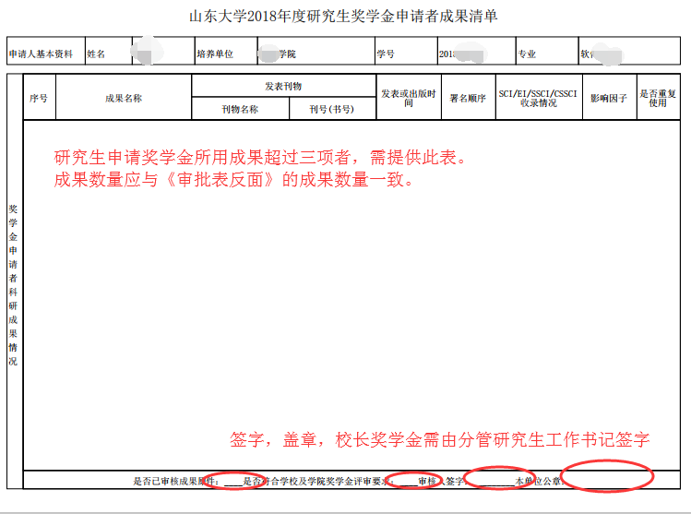
注意：2、3、4、5、6须为由系统自动导出的表格
山东大学2018年度研究生奖学金系统操作流程简介
一．成果录入
审批表反面及成果清单各成果录入菜单：
研究生管理信息系统，登录个人账号
个人信息管理——学生表现信息——成果奖项（论文、专利、专著、参与项目等）
审批表正面在读期间获奖情况录入菜单：
研究生管理信息系统，登录个人账号
个人信息管理——学生表现信息——成果奖项（成果奖项）
二．成果审核
研究生管理信息系统，登录分管研究生工作副书记账号（D01）
培养管理——学生查询——审核成果信息
（培养单位审核通过的成果和奖项方可用于奖学金申请）
三．奖学金申请
研究生管理信息系统，登录个人账号
研究生工作——研究生奖学金信息管理——申请奖学金（除学业外其他奖学金）
一定点击“最终提交”方可提交完成。
“查看个人奖学金申请”菜单可查看申请审核情况。
四．奖学金审核维护
研究生管理信息系统，登录分管研究生工作副书记账号（D01）
研究生工作——研究生奖学金信息管理——审核奖学金申请（审核除学业奖学金外其他奖学金）
研究生工作——研究生奖学金信息管理——学业奖学金维护（维护学业奖学金等级、金额）

